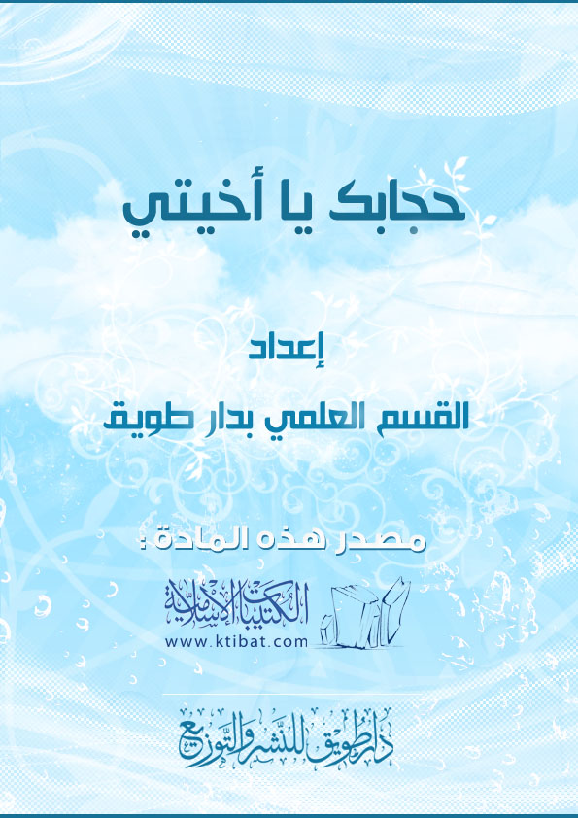
بسم الله الرحمن الرحيم
حجابك يا أخيتي
الحمد لله رب العالمين والصلاة والسلام على محمد بن عبد الله سيد المرسلين وخاتم النبيين، وعلى آله وصحبه أجمعين.
أما بعد:
إن ديننا الحنيف – دين الإسلام – هو دين الكمال والعفة والطهر، لأنه الدين الخاتم، بعث الله به النبي الخاتم للبشرية جمعاء، فكان لا بد أن يكون فيه سبب استمرارها، وتتابع أجيالها، ولا يمكن أن يتم ذلك إلا بما يضمن لهذه البشرية قوتها, وتماسكها، ولا تكون هذه القوة وذلك التماسك، والفساد ينخر في عظام المجتمع، والانحلال يذيب لحمه وشحمه، وتاريخ الأمم يدعونا لندرس ونفهم ونعتبر، فكم من أمة كان يضرب بقوتها المثل، هدتها معاول الفساد، وكم من دولة أو مملكة كانت تخشى الدول والممالك قوتها وبطشها، أسقطها الانحلال، فإذا هي أثر بعد عين.
إن دين الإسلام هو الدين الحق، ما ترك خيراً إلا دل عليه، وأمر به، ولا شراً إلا حذر منه وحرمه، وهو – أي الإسلام – في كل تشريعاته وتعاليمه، كان هدفه دائماً وغايته أبداً، إنشاء مجتمع معافى، سداته العفة، ولحمته الفضيلة، الحشمة شعاره، والعفة طابعه، مجتمع لا تهاج فيه الشهوات، ولا تثار فيه عوامل الفتنة، الفرد فيه طيب المخبر والمظهر، طاهر الداخل من أمراض القلوب، عفيف الجوارح مما يشين، من فحش القول والعمل، ليس في مظهره أو قوله أو فعله، ما يثير الفتنة أو يشجع على الغواية، أو يدعو إلى الرذيلة.
ولا شك أن أسوأ ما يبتلى به المجتمع من صنوف الفساد، وأنواع سوء الخلق والانحلال هو الزنى، لما فيه من اختلاط الأنساب، وسقوط المروءة، وضياع النخوة، وزوال الحياء، ومن تجرأ على الزنى لا شك يتجرأ على غيره, فتعم البلوى، وينتشر الفساد، ومن ثم يدب الضعف في جسم المجتمع كله.
ولأن الزنى عمل قبيح، وجريمة كبيرة وفاحشة خطيرة، فإن الإسلام حرمه، ومنع كل ما يقود إليه، ومن ذلك: الاختلاط، والسفور، والتعري، وإظهار مفاتن المرأة، والخضوع بالقول، وكل ما يثير الفتنة، ويهيج الغريزة.
وأنت أيتها الأخت المسلمة أول المعنيين بذلك؛ لأن عفة المسلمة نابعة من دينها، ظاهرة في سلوكها، ومن هنا وجب عليها الانضباط في اللباس سترة واحتشاماً، ورفضاً للسيرة المتهتكة، والعبث الماجن، فالله سبحانه وتعالى شرع الحجاب؛ ليحفظ هذه العفة ويحفظ عليها ويصونها من أن تخدشها خائنة الأعين وأبصار أصحاب القلوب المريضة وعبيد الشهوات، فقال سبحانه: يَا أَيُّهَا النَّبِيُّ قُلْ لِأَزْوَاجِكَ وَبَنَاتِكَ وَنِسَاءِ الْمُؤْمِنِينَ يُدْنِينَ عَلَيْهِنَّ مِنْ جَلَابِيبِهِنَّ ذَلِكَ أَدْنَى أَنْ يُعْرَفْنَ فَلَا يُؤْذَيْنَ وَكَانَ اللَّهُ غَفُورًا رَحِيمًا [الاحزاب:59] والجلباب: كل ساتر من أعلى الرأس إلى أسفل القدم.
وقال سبحانه: يَا نِسَاءَ النَّبِيِّ لَسْتُنَّ كَأَحَدٍ مِنَ النِّسَاءِ إِنِ اتَّقَيْتُنَّ فَلَا تَخْضَعْنَ بِالْقَوْلِ فَيَطْمَعَ الَّذِي فِي قَلْبِهِ مَرَضٌ وَقُلْنَ قَوْلًا مَعْرُوفًا * وَقَرْنَ فِي بُيُوتِكُنَّ وَلَا تَبَرَّجْنَ تَبَرُّجَ الْجَاهِلِيَّةِ الْأُولَى [الأحزاب:23] وما خوطب به نساء النبي  مطالب به جميع نساء المؤمنين، فأحكام الحجاب في كتاب الله وسنة رسوله ، صريحة لا غش فيها، واضحة لا يكتنفها غموض, ليست مقصورة على عصر دون عصر، ولا فئة دون فئة، فالحجاب وعدم التبرج فرض عين على نساء المؤمنين أمر به العلي القدير من فوق سبع سماوات: وَلَا تَبَرَّجْنَ تَبَرُّجَ الْجَاهِلِيَّةِ الْأُولَى فما هو جوابك لأمر ربك؟
صفة اللباس الشرعي للمسلمة :
1- يجب أن يكون لباس المرأة المسلمة ضافياً يستر جميع جسمها عن الرجال الذين ليسوا محارمها قال تعالى:
وَلَا يُبْدِينَ زِينَتَهُنَّ إِلَّا لِبُعُولَتِهِنَّ أَوْ آَبَائِهِنَّ أَوْ آَبَاءِ بُعُولَتِهِنَّ أَوْ أَبْنَائِهِنَّ أَوْ أَبْنَاءِ بُعُولَتِهِنَّ أَوْ إِخْوَانِهِنَّ أَوْ بَنِي إِخْوَانِهِنَّ أَوْ بَنِي أَخَوَاتِهِنَّ[النور:31].
ويشتمل ستر الزينة ستر الوجه، وهناك أدلة كثيرة تؤكد وجوب ستر الوجه، منه حديث عائشة – رضي الله عنها -: «كان الركبان يمرون بنا ونحن مع رسول الله  محرمات, فإذا حَاذَوْا بنا سدلت إحدانا جلبابها من رأسها على وجهها, فإذا جاوزونا كشفناه»⁽⁾.
قال الشيخ ابن عثيمين: (قد دلت الأدلة من كتاب الله، وسنة رسوله ، والنظر الصحيح والاعتبار والميزان، على أنه يجب على المرأة أن تستر وجهها عن الرجال الأجانب، الذين ليسوا محارمها، ولا يشك عاقل أنه إذا كان على المرأة أن تستر رأسها، وتستر رجليها، وألا تضرب برجليها، حتى يعلم ما تخفي من زينتها، وأن هذا واجب، فإن ستر الوجه أوجب وأعظم، وذلك أن الفتنة الحاصلة بكشف الوجه أعظم بكثير من الفتنة الحاصلة بظهور شعرة من رأسها أو ظفر من أظافر رجليها.
2-أن يكون ساتراً لما وراءه.
فلا يكون شفافاً يرى من ورائه لون بشرتها؛ لأن الثوب الشفاف يزيد المرأة فتنة ولا يسترها، وفي ذلك يقول رسول الله : «سيكون في آخر أمتي نساء كاسيات عاريات، على رؤوسهن كأسنمة البخت، الْعَنُـوهن, فإنهن ملعونات»⁽⁾. وزاد في حديث آخر: «لا يدخلن الجنة, ولا يجدن ريحها، وإن ريحها لتوجد من مسيرة كذا وكذا»⁽⁾. قال ابن عبد البر: (أراد النساء اللواتي يلبسن من الثياب الشيء الخفيف، الذي يصف, ولا يستر؛ فهن كاسيات بالاسم عاريات في الحقيقة).
3- ألا يكون زينة في نفسه:
فقول الله تعالى: وَلَا يُبْدِينَ زِينَتَهُنَّيشمل الثياب الظاهرة إذا كانت مزينة تلفت أنظار الرجال إليها.
4- ألا يشبه لباس الرجال:
فقد لعن رسول الله  المرأة المتشبهة بالرجال، وورد في ذلك كثير من الأحاديث منها: عن أبي هريرة –رضي الله عنه – قال: (لعن رسول الله  الرجل يلبس لبسة المرأة، والمرأة تلبس لبسة الرجل) ^{().}وقال : «ثلاثة لا يدخلون الجنة، ولا ينظر الله إليهم يوم القيامة: العاق لوالديه، والمرأة المترجلة، المتشبهة بالرجال، والديوث»⁽⁾.
5- ألا يكون مبخراً مطيباً.
فالأحاديث التي تنهي النساء عن التطيب إذا خرجن من بيوتهن كثيرة، منها قول رسول الله : «أيما امرأة استعطرت, فمرت على قوم؛ ليجدوا من ريحها, فهي زانية»⁽⁾.
6-ألا يكون ضيقاً يبين حجم أعضائها.
لأن الغرض من الثوب هو رفع الفتنة، ولا يكون ذلك بالثوب الضيق الذي يحدد معالم جسمها، ويبدي تقاطيع خلقها ومفاتنها، ومن ذلك هذه العباءة الجديدة (المُحزّقة) الملتصقة بالجسم (العباءة الفستان) التي تحدد كل صغير وكبير من معالم الجسم، وتدل على أن من تلبسها لا دين لها ولا حياء، وأن وليها عديم الغيرة، ميت الرجولة، ولابسة الثوب الضيق لا شك ينطبق عليها حديث رسول الله  عن «الكاسيات العاريات»، مثلما ينطبق على من تلبس الثوب الشفاف؛ فكلتاهما لابسة اسما عارية في الحقيقة، فقد جاء في صحيح مسلم عن النبي  أنه قال: «صنفان من أهل النار لم أرهما: نساء كاسيات عاريات، مائلات مميلات، رؤوسهن مثل أسنمة البخت، لا يدخلن الجنة ولا يجدن ريحها، ورجال معهم سياط كأذناب البقر يضربون بها عباد الله».
***

(?) رواه أحمد وأبو داود وابن ماجة.
(?) أخرجه مسلم برواية أبي هريرة.
(?) أخرجه الطبراني في المعجم الصغير عن حديث ابن عمر بسند صحيح.
(?) أخرجه أبو داود ، وابن ماجة، والحاكم ، وأحمد.
(?) أخرجه الحاكم والبيهقي وأحمد.
(?) أخرجه النسائي وأبو داود والترمذي.

